Техническое задание на разработку сервиса

«B1TOK»

2025

Общие сведения 3
Плановые сроки начала и окончания работы по созданию системы 3
Назначение и цели создания системы 3
Требования к системе 4
Нефункциональные требования 6
Архитектура системы 7
Приложения 8

Общие сведения
Система – веб-сайт «B1TOK», сервис представляет собой универсальный инструмент для отслеживания калорийности своей пищи, создания персональной диеты и подсчёт общей стоимости необходимых продуктов и уровня физ. активности, а также возможность вести статистику и отслеживать прогресс.
Заказчиком и исполнителем выступают Григоровский Кирилл и Херувимов Михаил.

Плановые сроки начала и окончания работы по созданию системы
Этапы создания информационной системы с плановыми сроками представлены в таблице.

Этап | Сроки
Планирование и анализ требований | 15 сентября – 28 сентября (2 недели)
Определение требований | 29 сентября – 5 октября (1 неделя)
Проектирование системы | 6 октября – 26 октября (3 недели)
Разработка системы | 27 октября – 27 декабря (8 недель)
Тестирование системы | 24 ноября – 21 декабря (4 недели)
Развертывание системы | 12 января – 31 января (3 недели)

Стоимость разработки системы включает в себя заработную плату разработчику и затраты на инфраструктуру развертывания, общая стоимость составляет 211 300 рублей.

Назначение и цели создания системы
Система предназначена для простого и бесплатного подсчёта КБЖУ и физ. активности.
- Сформировать базу данных различных продуктов питания и блюд, а также видов физической активности с точными показателями калорий и питательных веществ (белки, жиры, углеводы).
- Предоставить возможность пользователям легко отслеживать свое потребление калорий и расход энергии через упражнения с расширенными возможностями анализа и отчетности.
- Упростить пользователям процесс контроля веса и ведения здорового образа жизни, объединив в одном сервисе учет питания и физической активности.
- Обеспечить необходимые инструменты для добавления, удаления и редактирования данных о продуктах и упражнениях в базе данных сервиса, поддерживая ее точность и актуальность.

Требования к системе

Создание нового продукта в базе данных
– Любой пользователь имеет возможность создать новый продукт или блюдо в базе данных.
– При создании нового продукта пользователь должен внести данные в поля формы:
- Название продукта (обязательно).
- Категория продукта (например, овощи, крупы, молочные продукты, готовое блюдо) из заданного списка (обязательно).
- Энергетическая ценность (калории) на 100 грамм (обязательно).
- Белки, жиры, углеводы (БЖУ) на 100 грамм (обязательно).
- Размер порции по умолчанию (например, 100 г, 1 шт., 1 стакан) (обязательно).
- Стоимость продукта за единицу (пачку/кг) — поле не является обязательным.
– Система проверяет заполнение всех обязательных полей. Если какие-то поля не заполнены, система выдает соответствующее сообщение пользователю.
– Пользователь может заполнить данные по новому продукту, используя инструмент поиска по внешним базам продуктов питания через специальную форму поиска. В форме поиска необходимо указать название продукта, после чего запустить процедуру поиска. Если система найдет совпадения, то выведет их списком. Пользователь может выбрать искомый продукт, после чего система автоматически заполнит поля формы. Пользователю необходимо проверить корректность заполненных данных.
– Если все данные заполнены корректно, система создает новую запись в базе данных автоматически без дополнительной модерации.

Редактирование существующего продукта
– Любой пользователь имеет возможность внести изменения в любой существующий продукт, выбрав соответствующую опцию.
– Форма редактирования продукта аналогична форме создания нового продукта за исключением инструмента поиска по внешним базам.
– После редактирования пользователь отправляет изменения на модерацию через соответствующую кнопку. Без модерации редактирование записи в базе данных не происходит.
– Модератор получает заявки на изменения данных по продукту в панели администратора.
– Модератор вручную проверяет корректность внесенных изменений. Если данные корректны, он подтверждает изменение записи. Иначе — отклоняет.

Добавление продукта в дневник питания (прием пищи)
– Для добавления продукта в дневник пользователь на странице дневника питания в строке поиска находит необходимый продукт.
– При добавлении продукта пользователь указывает количество (обязательно) и прием пищи (завтрак, обед, ужин, перекус — обязательно).
– Если необходимый продукт не был найден, система предложит создать новый в базе данных.
– Если пользователь обнаружит некорректные данные в найденном продукте, он имеет возможность войти в режим редактирования этого продукта.

Просмотр дневника питания и статистики
– По умолчанию система отображает дневник питания за текущий день, сгруппированный по приемам пищи.
– На отдельной вкладке/странице пользователь может просматривать свою статистику и прогресс (графики веса, динамика потребления калорий, достижение целей).
– Пользователь имеет возможность применять различные варианты фильтров для статистики: по неделе, месяцу, произвольному периоду.

Редактирование дневника питания
– Пользователь имеет возможность редактировать внесенные данные в своем дневнике питания через соответствующий инструмент.
– Пользователь может изменить количество продукта, прием пищи или удалить продукт из приема пищи.

Удаление продукта из дневника питания
– Пользователь имеет возможность удалить любой продукт из своего дневника питания за выбранный день через соответствующий инструмент.

Учет выпитой воды
– Пользователь имеет возможность добавлять в свой дневник информацию о выпитой воде.
– Система предоставляет быстрый способ добавить стандартный объем (например, 250 мл) и отображает график/шкалу выполнения дневной нормы воды.

Расчет и настройка дневной нормы КБЖУ
– Пользователь имеет возможность рассчитать свою персональную дневную норму калорий и БЖУ.
– При расчете пользователь указывает данные в специальной форме: цель (похудение, поддержание веса, набор массы), пол, вес, рост, возраст, уровень физической активности.
– Система на основе введенных данных рассчитывает и устанавливает рекомендуемую норму.
– Пользователь может вручную скорректировать полученные значения.

Создание и управление персональной диетой (планом питания)
– Пользователь имеет возможность создать персональный план питания (диету) на основе шаблонов или вручную.
– При создании плана пользователь назначает приемы пищи (завтрак, обед и т.д.) и добавляет в них конкретные продукты/блюда из базы данных на каждый день недели.
– Система автоматически подсчитывает общую nutritional ценность плана на день.

Работа с книгой рецептов
– В системе существует общая база рецептов (книга рецептов), доступная всем пользователям.
– Любой пользователь имеет возможность добавить новый рецепт, указав: название, ингредиенты с количеством, инструкцию по приготовлению. Система автоматически рассчитает КБЖУ готового блюда на 100 грамм и на порцию.
– Пользователь может добавлять рецепты из общей базы в свой персональный план питания.

Сортировка и фильтрация продуктов и рецептов
– В базе продуктов и рецептов пользователь имеет возможность применять различные варианты сортировок (по названию, калорийности, содержанию белков) и фильтров (по категории, аллергенам, стоимости).

Мотивационные элементы
– Система предоставляет пользователю мотивационные уведомления и сообщения (например, при достижении дневной цели по воде, при последовательном ведении дневника в течение недели).
– Система может награждать пользователя виртуальными достижениями (ачивками) за выполнение различных условий.

Нефункциональные требования

Требования к структуре и функционированию системы
- Описание перечня подсистем, их назначение, компоненты системы и их информационное взаимодействие между собой представлено в разделе «Архитектура системы».
- Система взаимодействует с внешними системами, такими как сторонние базы данных, облачное хранилище, посредством API по необходимости.
- Система должна быть доступна 24/7 с редкими профилактическими остановками.

Требования к численности и квалификации персонала системы
- Заказчик системы единолично имеет полный доступ ко всем возможностям системы и имеет полную квалификацию для этого.
- В качестве дополнительного персонала могут выступать модераторы базы данных продуктов:
- Понимание принципов работы с данными о питании: Умение работать с пищевой ценностью (КБЖУ), знание единиц измерения (граммы, миллилитры, порции), понимание, как рассчитывается калорийность сложных блюд.
- Компетентность в работе с CRUD-операциями в контексте базы данных продуктов: умение через административную панель создавать, проверять, редактировать и удалять карточки продуктов и рецептов, а также обрабатывать пользовательские запросы на изменения.
- Внимательность к деталям и точность: Критически важная компетенция, так как ошибки в цифрах (например, в калориях или белках) напрямую влияют на пользовательский опыт и доверие к сервису. Умение находить и исправлять несоответствия (например, когда суммарная калорийность не сходится с заявленным БЖУ).
- Требований к режиму работы персонала нет.

Требования к безопасности
- Все пароли пользователей должны храниться в зашифрованном виде.
- Для регистрации пользователей требуется электронная почта.
- База данных медиа располагается на выделенном защищенном сервере с периодической репликацией в облачное хранилище.

Требования к интерфейсу
- Аккуратный, минималистичный дизайн.
- Цветовая схема включает в себя два цвета и их градиент согласно приложению
«Цветовая схема»:
- Сервис должен поддерживать светлую и темную темы.
- Пользователь имеет возможность изменить тему интерфейса через соответствующую кнопку.
- Все элементы интерфейса должны быть выполнены с помощью фреймворка для упрощения разработки.
- Примеры страниц, их наполнения и визуальной составляющей представлены в приложении «Макеты интерфейса».

Архитектура системы

Основные сведения
Сервис представляет собой веб-приложение, доступное на любых устройствах благодаря адаптивной верстке и поддержке технологии Progressive Web App (PWA).
Архитектура системы основана на клиент-серверной микросервисной модели и разделена на два слоя: базовый и внешний.

Компоненты архитектуры
Базовый слой включает основные компоненты, обеспечивающие функциональность и взаимодействие системы:
- Бэкенд: реализуется на платформе Laravel, выполняет бизнес-логику, обработку запросов и взаимодействие с хранилищем данных.
- Фронтенд: реализуется на React, обеспечивает интерактивный интерфейс пользователя и обмен данными с сервером через REST API.
- База данных: используется MySQL в качестве основной реляционной СУБД для хранения структурированных данных приложения.
Внешний слой содержит интеграции с внешними системами и сервисами:
- Хранилище файлов: используется S3-совместимое хранилище Yandex Cloud для загрузки и хранения продуктовых баз.
- Сторонние базы данных продуктов: обеспечивают доступ к внешним продуктовым базам через API.
- Каждый микросервис (за исключением внешних интеграций) развертывается в отдельном Docker-контейнере, что обеспечивает изоляцию окружений, гибкость масштабирования и удобство развертывания.

Схема архитектуры

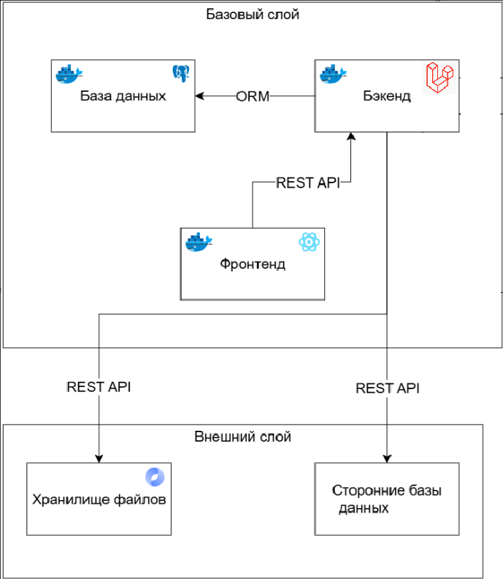

Приложения

Цветовая схема


Макеты интерфейса

